Stowarzyszenie Pacjentów

00 465 Warszawa Primum Non Nocere http//:www.sppnn.org.pl
ul. 29 Listopada 10a / 8 e mail: sop11@wp.pl
tel. 022 8406547 tel.kom.0601546347

15.02.2005 r. Warszawa

Stanowisko w sprawie protestów pracowników Służby Zdrowia

W związku z rozszerzającymi się protestami pracowników Służby Zdrowia, Stowarzyszenie oświadcza iż wszelkie długi wynikające z tzw. ustawy 203 powinny zostać przejęte jako zobowiązania Skarbu Państwa, niezależnie od tego jak w przyszłości realizowane będzie finansowanie kosztów tej ustawy.

Jednocześnie apelujemy tak do protestujących jak i do władz państwa o szczególną troskę by w tych trudnych chwilach nie doszło do zagrożenia życia i zdrowia osób korzystających z leczenia czy wymagających leczenia.
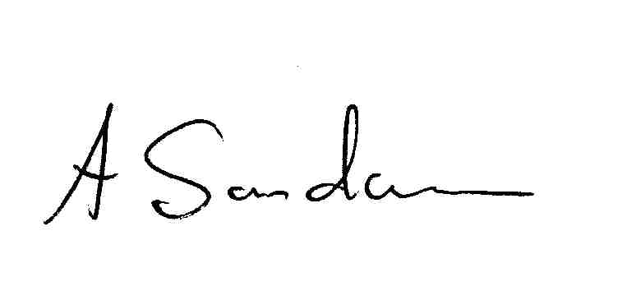
przewodniczący Stowarzyszenia

